BAB III
ANALISA DAN PERANCANGAN

Analisa

Identifikasi Masalah
Proses khusus masalah diambil dari data dari wawancara yang dilakukan dengan pengelola Kampung Budaya Polowijen pada 26 Desember 2020. Metode obsevasi juga dilakukan, dengan metode ini, peneliti secara langsung berkunjung ke Kampung Budaya Polowijen untuk mengamati bagaimana proses event berlangsung. Dari proses pengumpulan data menggunakan wawancara dan observaasi tersebut, didapatkan beberapa permasalahan berdasarkan sistem yang berjalan saat ini menjadi sebagai berikut:
Tabel 3.1 Identifikasi Masalah
Permasalahan | Akibat | Solusi
Pengajuan event yang masih menggunakan telepon | Banyak pesan mengenai pengajuan event yang terbengkalai | Pengajuan event dapat dilakukan melalui sistem pengelolaan event Kampung Budaya Polowijen
Pencatatan pengajuan masih menggunakan buku arsip | Pengelola kesulitan untuk memvalidasi event dikarenakan pengajuan event yang belum terstruktur, pencarian pengajuan menjadi susah dan butuh waktu | Membuat fitur pengajuan event berserta validasi event yang dapat dilakukan oleh admin / pengelola
Tidak ada pencatatan untuk pembayaran event | Pengelola kesulitan melakukan validasi terkait event yang telah dibayar, kesulitan menentukan pendapatan yang diperoleh | Membuat fitur pembayaran untuk wisatawan dan validasi pembayaran untuk admin
Laporan khusus terkait event hanya menggunakan buku besar | Pengelola kesulitan dalam melakukan evaluasi event dan keuangan ketika event telah selesai dilaksanakan | Membuat fitur laporan keuangan dan laporan event agar dapat melakukan evaluasi

Pemecahan Masalah
Berdasarkan permasalahan yang ada, maka diperlukan sebuah Sistem Informasi Pengelolaan Event Kampung Budaya Polowijen Berbasis Website yang bertujuan untuk mengelola event pada Kampung Budaya Polowijen mengelola paket event, mengelola pengajuan event, mengelola penerimaan donasi, mengelola pembayaran event, mengelola laporan event dan laporan keuangan.

Perancangan

Perancangan Sistem
Untuk perancangan sistem menggunakan model UML (Unified Modeling Language). Berikut diagram UML yang akan mendeskripsikan sistem

Use Case Diagram
Dibawah ini merupakan Use Case Diagram pada Sistem Informasi Pengelolaan Event Kampung Budaya Polowijen
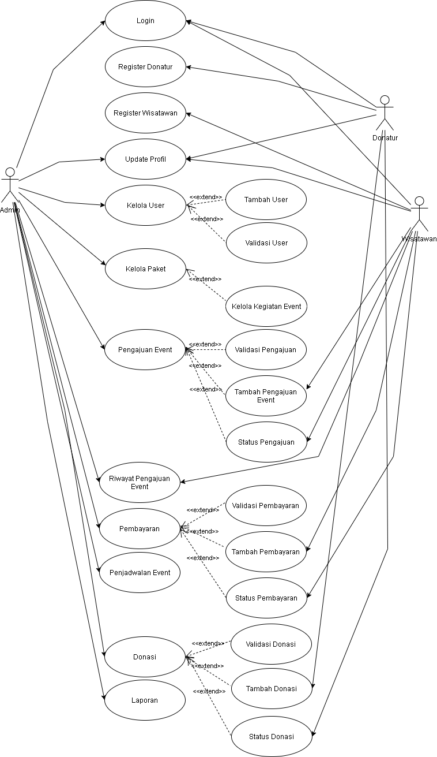0.1
Gambar 3.1 Use Case Diagram
Pada sistem informasi pengelolaan event Kampung Budaya Polowijen berabasis website terdapat dua role yaitu role admin dan role wisatawan. Role admin dapat melakukan login, pengajuan event, validasi pengajuan, validasi pembayaran, jadwal event, donasi, report event, dan kelola paket event. Sedangkan untuk role wisatawan dapat melakukan login, pengajuan event, pembayaran dan riwayat pengajuan.

Activity Diagram
Activity Diagram menggambarkan aliran fungsional suatu sistem. Dibawah ini merupakan Activity Diagram pada Sistem Informasi Pengelolaan Event Kampung Budaya Polowijen
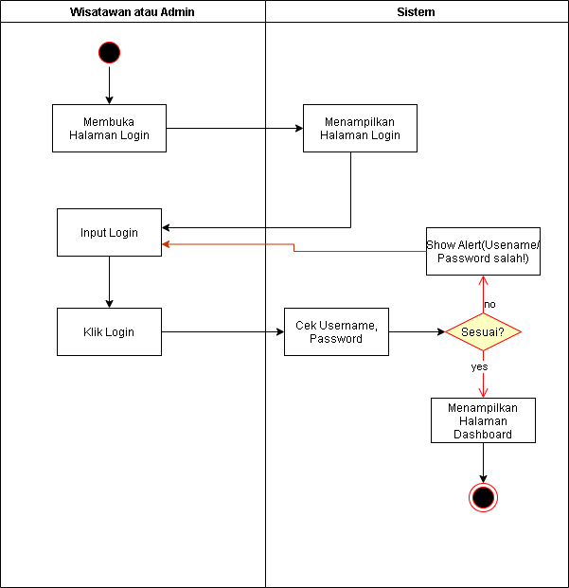
Gambar 3.2 Activity Diagram Login
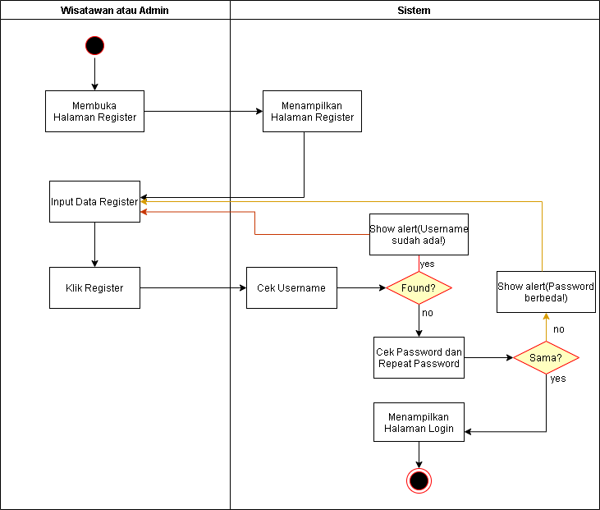
Gambar 3.3 Activity Diagram Register
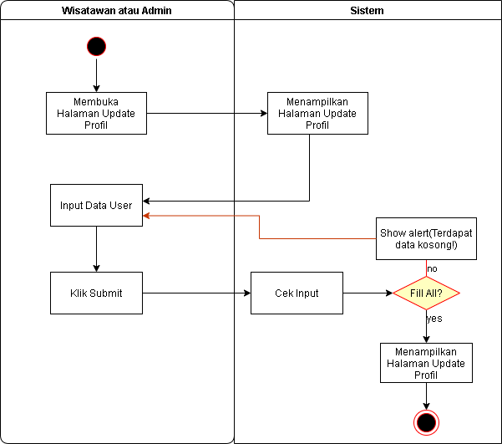
Gambar 3.4 Activity Diagram Update Profil
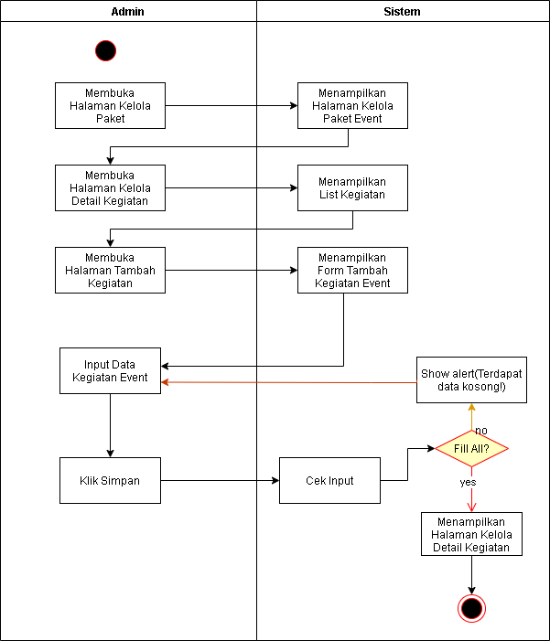
Gambar 3.5 Activity Diagram Kelola Detail Kegiatan
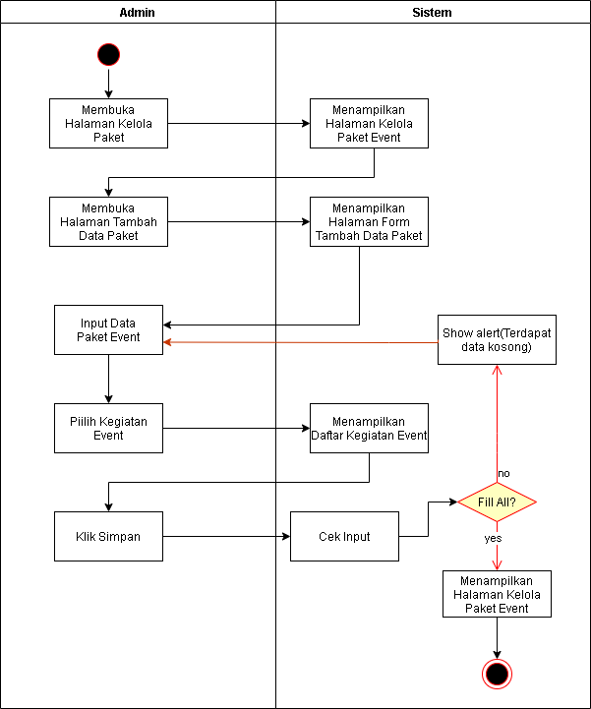
Gambar 3.6 Activity Diagram Kelola Paket Event
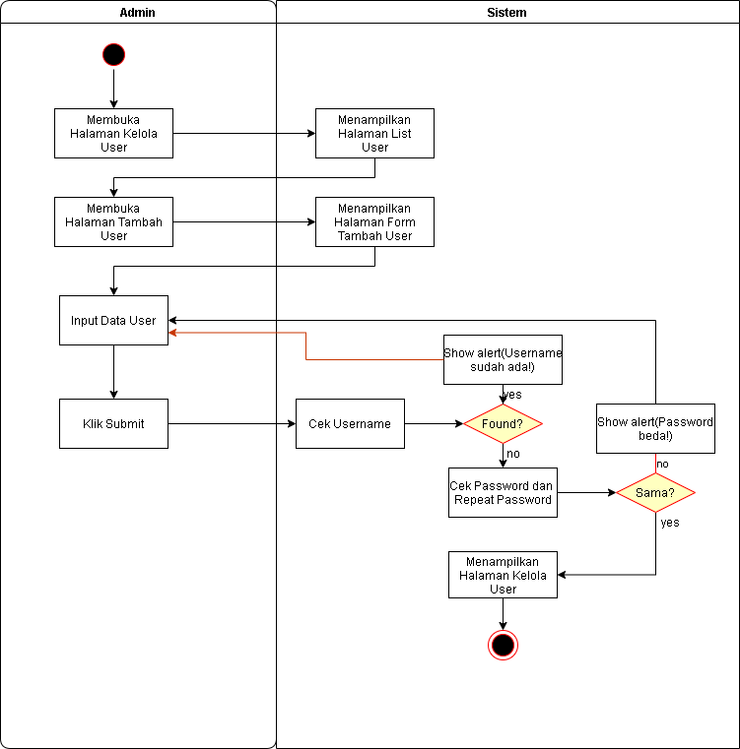
Gambar 3.7 Activity Diagram Tambah User
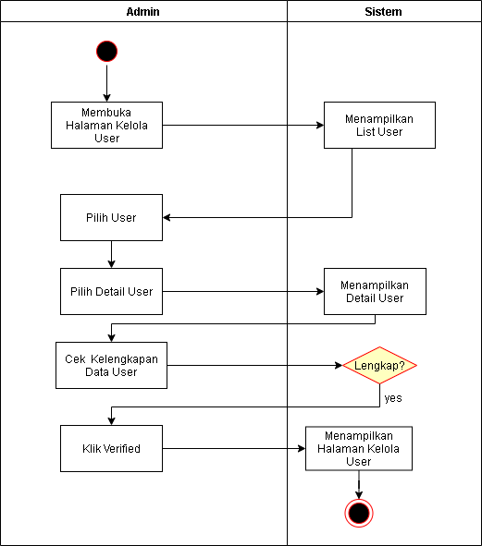
Gambar 3.8 Activity Diagram Validasi User
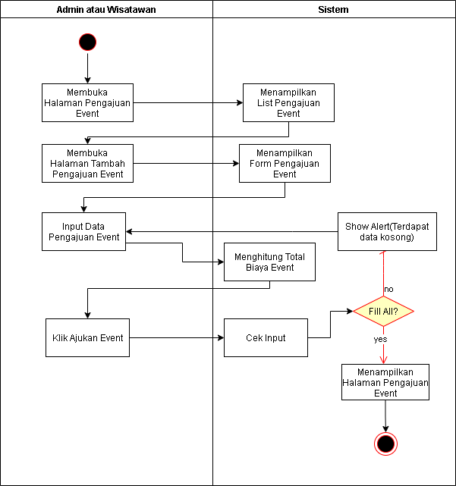
Gambar 3.9 Activity Diagram Tambah Pengajuan Event
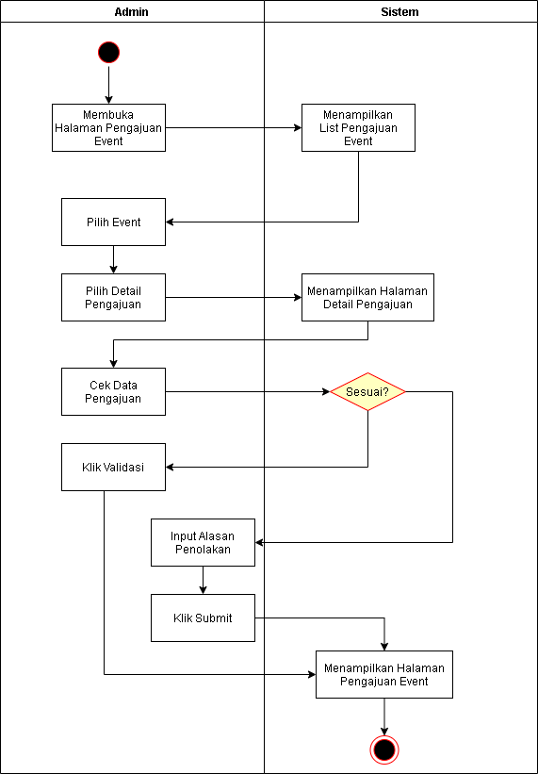
Gambar 3.10 Activity Diagram Validasi Event
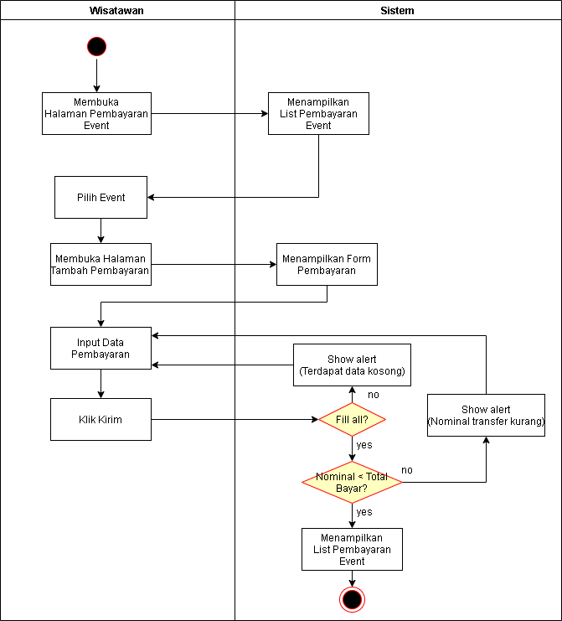
Gambar 3.11 Activity Diagram Pembayaran Event
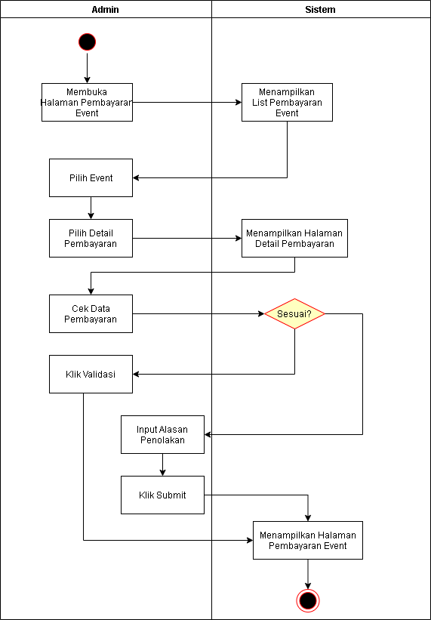
Gambar 3.12 Activity Diagram Validasi Pembayaran
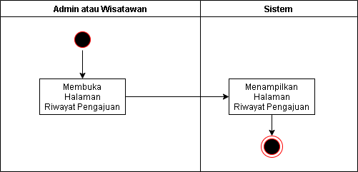
Gambar 3.13 Activity Diagram Riwayat Pengajuan Event
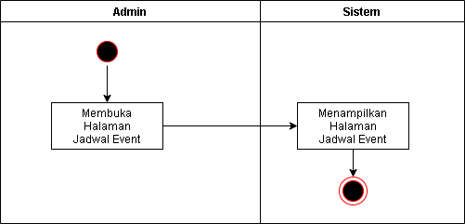
Gambar 3.14 Activity Diagram Penjadwalan Event
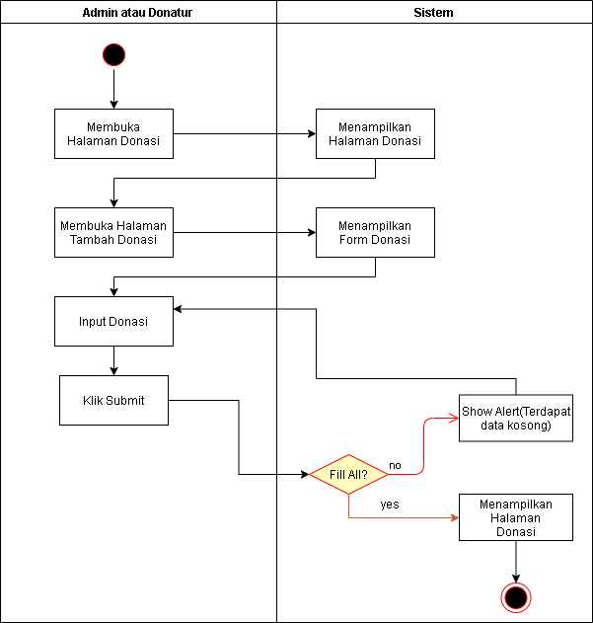
Gambar 3.15 Activity Diagram Tambah Donasi
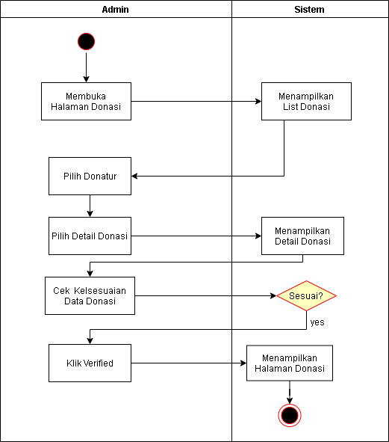
Gambar 3.16 Activity Validasi Donasi
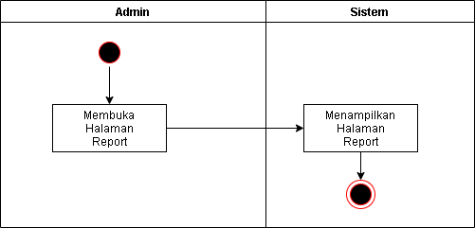
Gambar 3.17 Activity Diagram Laporan

Perancangan Data
Rancangan database (basis data) untuk menentukan isi dan pengaturan data yang dibutuhkan sebagai berikut
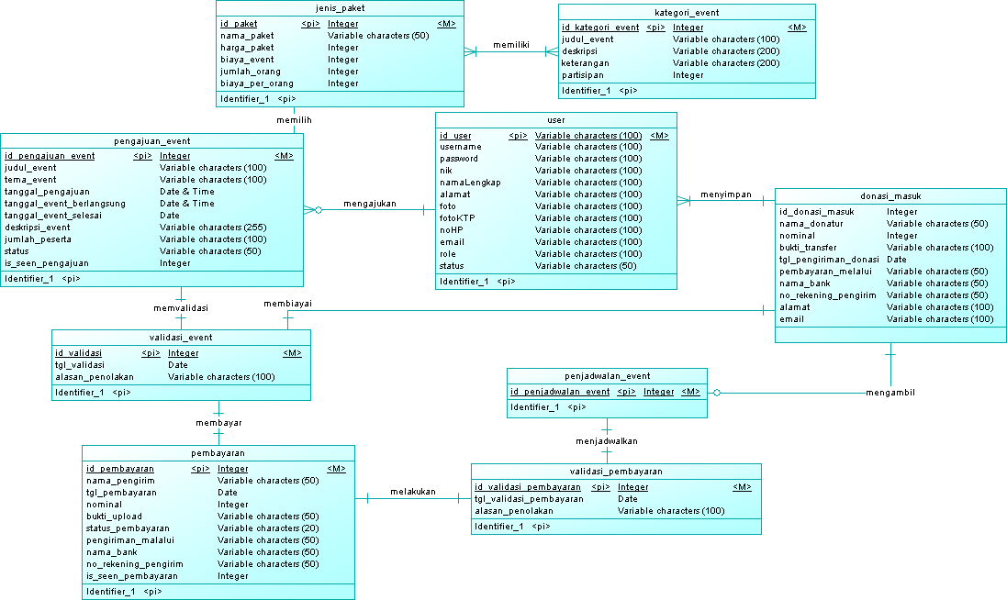
Gambar 3.18 Conceptual Data Model
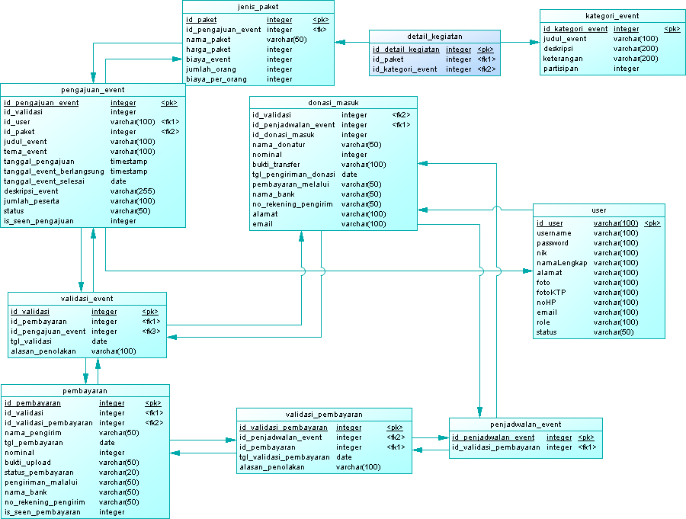
Gambar 3.19 Physical Data Model

Perancangan User Interface / Mock-up aplikasi
Dibawah ini merupakan tampilan mock up sistem informasi pengelolaan event Kampung Budaya Polowijen.
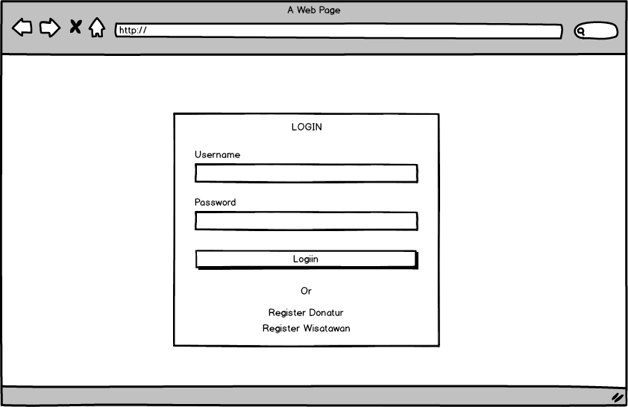
Gambar 3.20 Halaman Login
Pada gambar 3.20 merupakan rancangan user interface login. Tampilan login digunakan untuk user dapat melakukan login ke sistem
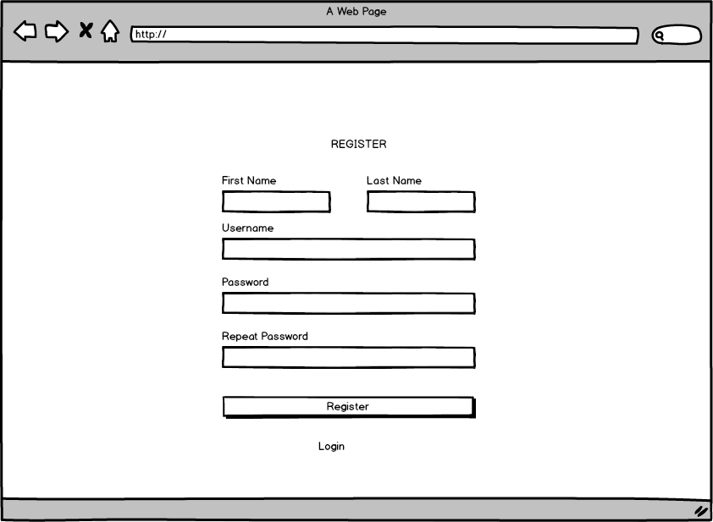
Gambar 3.21 Halaman Register
Pada gambar 3.21 merupakan rancangan user interface register. Tampilan register digunakan untuk user dapat melakukan register ke sistem

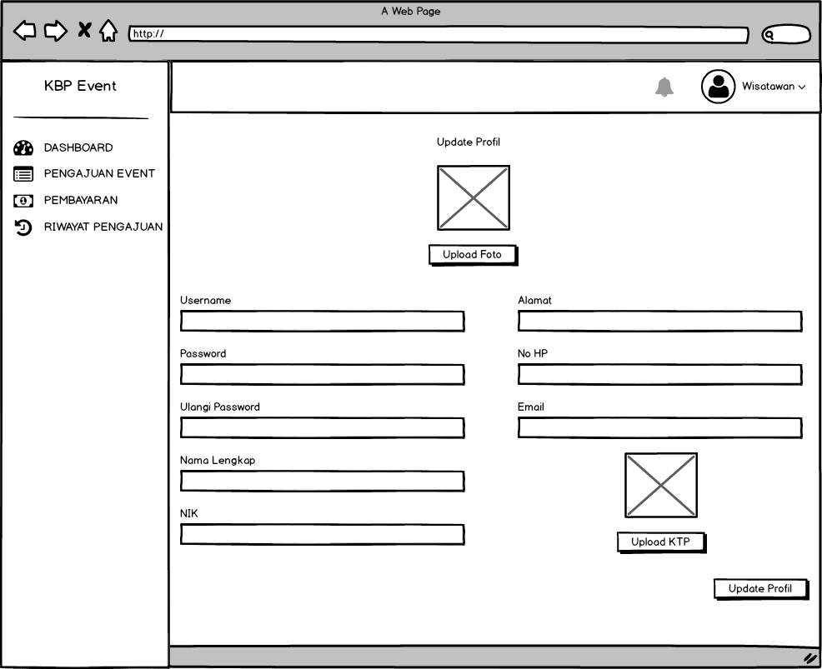
Gambar 3.22 Halaman Update Profil
Pada gambar 3.22 merupakan rancangan user interface update profil. Tampilan update profil digunakan oleh user untuk mengganti atau mengubah profil user

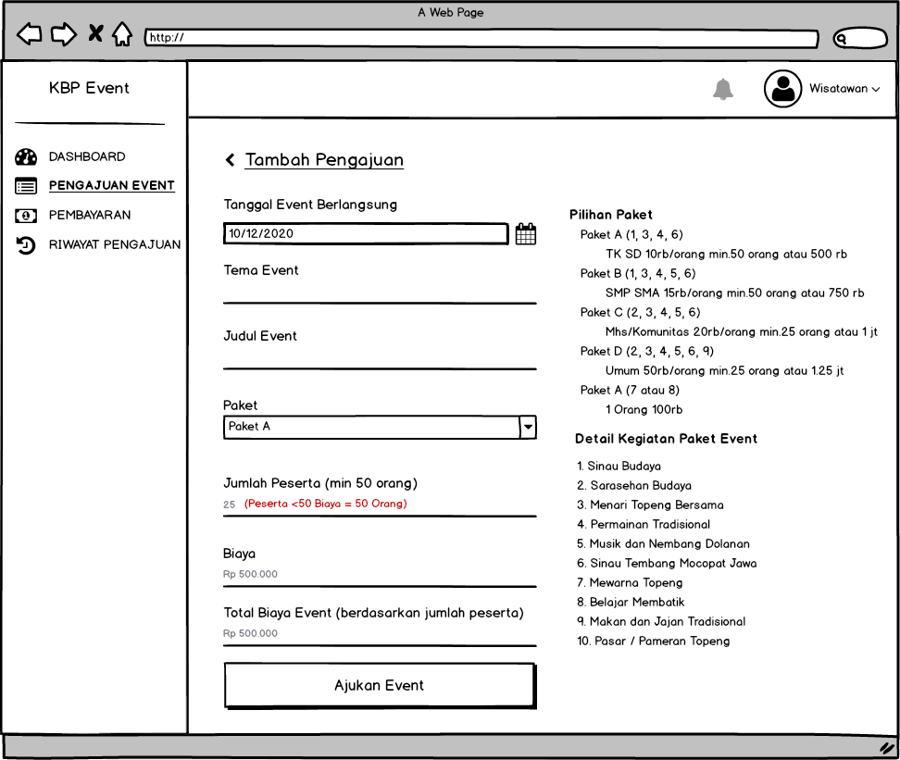
Gambar 3.23 Halaman Pengajuan Event Wisatawan
Pada gambar 3.23 merupakan rancangan user interface pengajuan event wisatawan. Tampilan pengajuan event wisatawan digunakan oleh wisatawan untuk melakukan pengajuan event

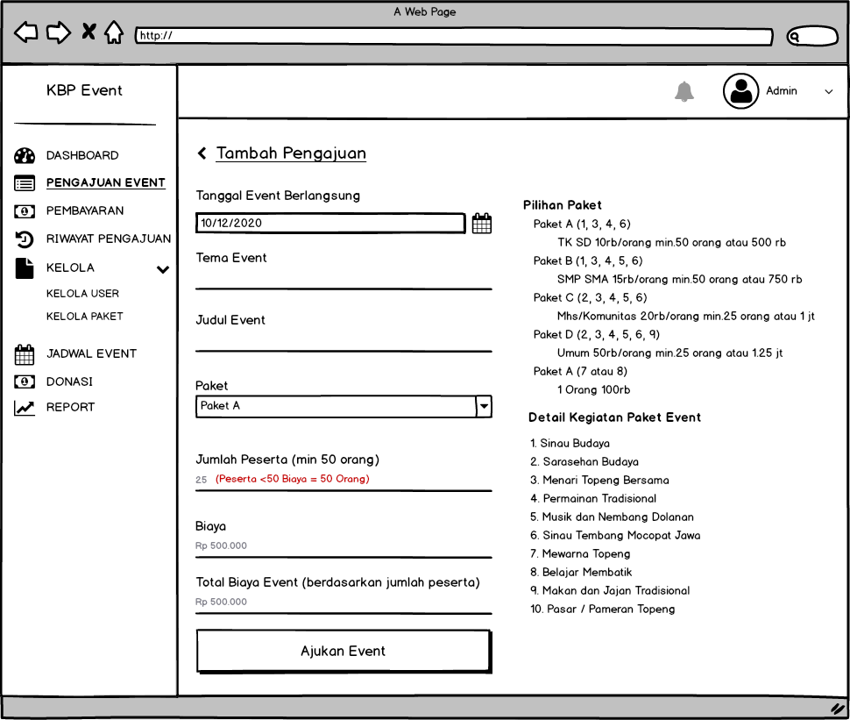
Gambar 3.24 Halaman Pengajuan Event Admin
Pada gambar 3.24 merupakan rancangan user interface pengajuan event admin. Tampilan pengajuan event admin digunakan oleh admin untuk melakukan pengajuan event

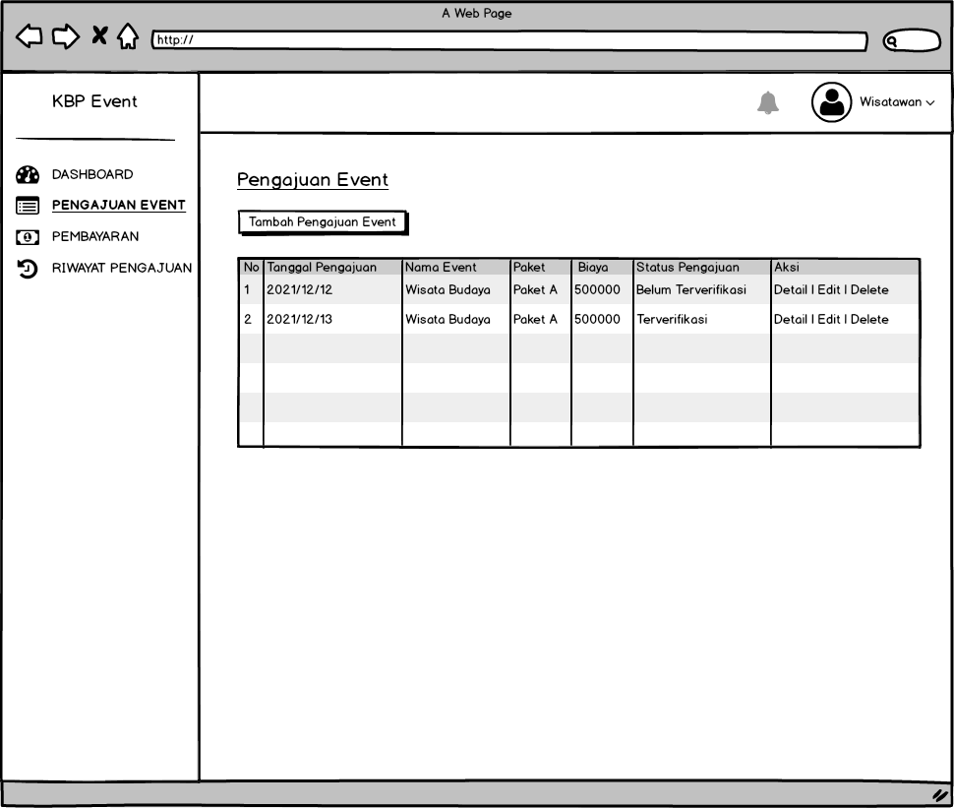
Gambar 3.25 Halaman Daftar Pengajuan Event
Pada gambar 3.25 merupakan rancangan user interface daftar pengajuan event. Tampilan daftar pengajuan event digunakan oleh user untuk melihat event yang telah diajukan

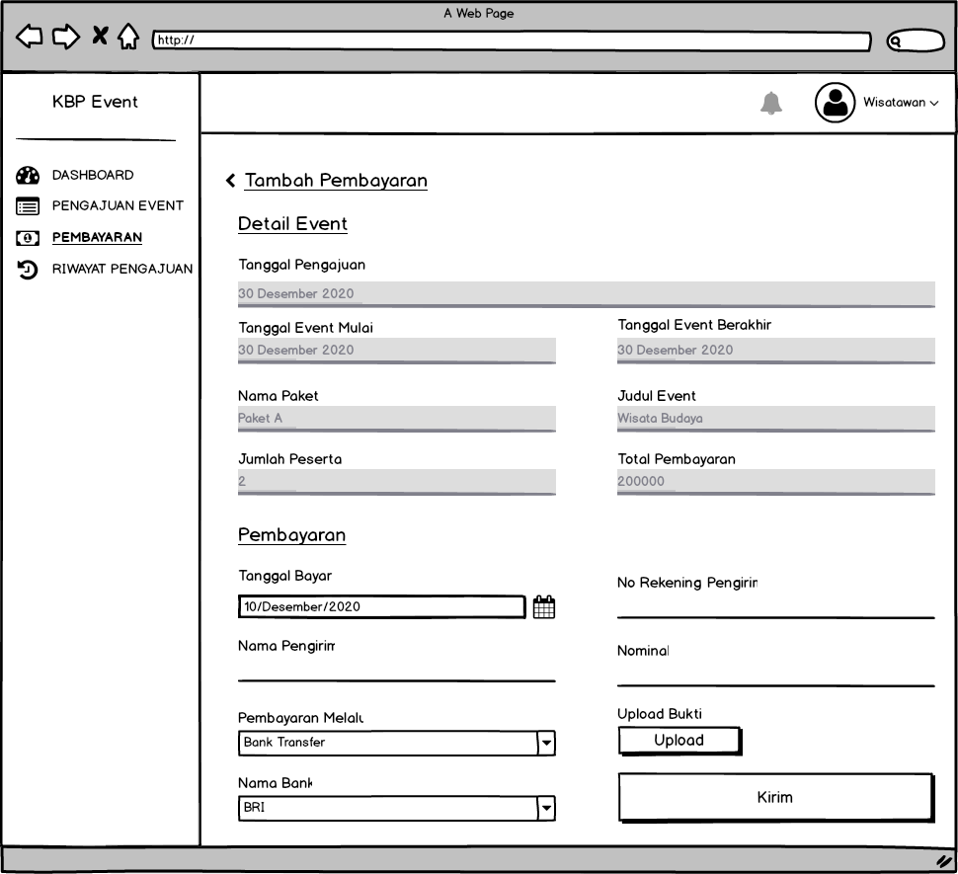
Gambar 3.26 Halaman Pembayaran Event
Pada gambar 3.26 merupakan rancangan user interface pembayaran event. Tampilan pembayaran event digunakan oleh wisatawan untuk melakukan pembayaran terhadap event yang bersangkutan

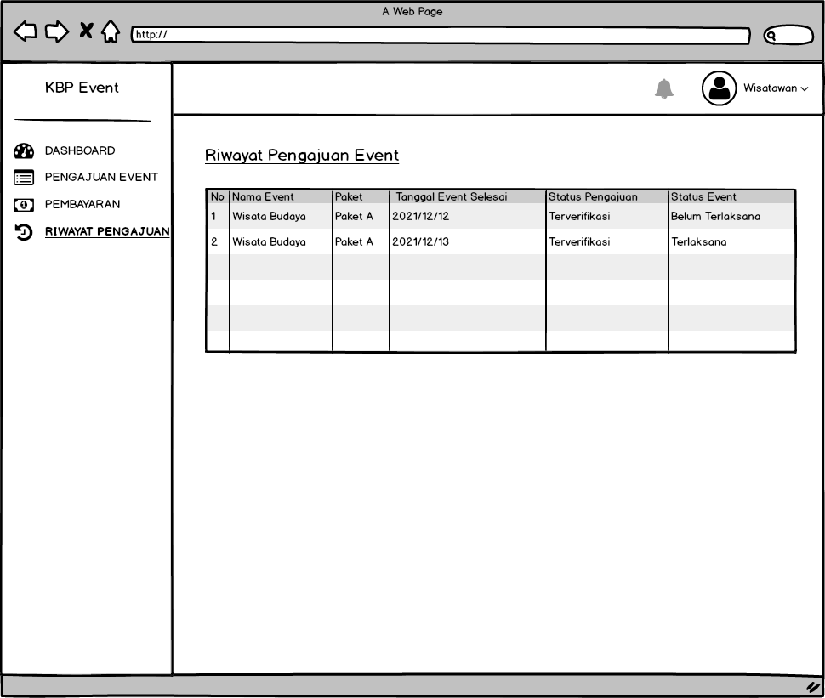
Gambar 3.27 Halaman Riwayat Pengajuan
Pada gambar 3.27 merupakan rancangan user interface riwayat event wisatawan. Tampilan riwayat event digunakan oleh user untuk melihat riwayat pengajuan yang telah dilakukan

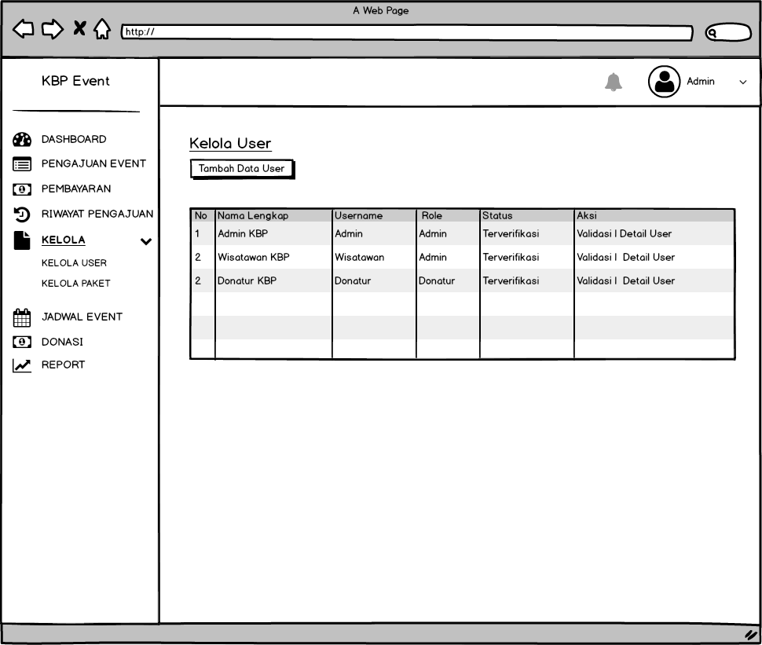
Gambar 3.28 Halaman Kelola User
Pada gambar 3.28 merupakan rancangan user interface kelola user. Tampilan kelola user digunakan oleh admin untuk mengelola user seperti menambah user baru, mengedit, menghapus, dan melakukan validasi user

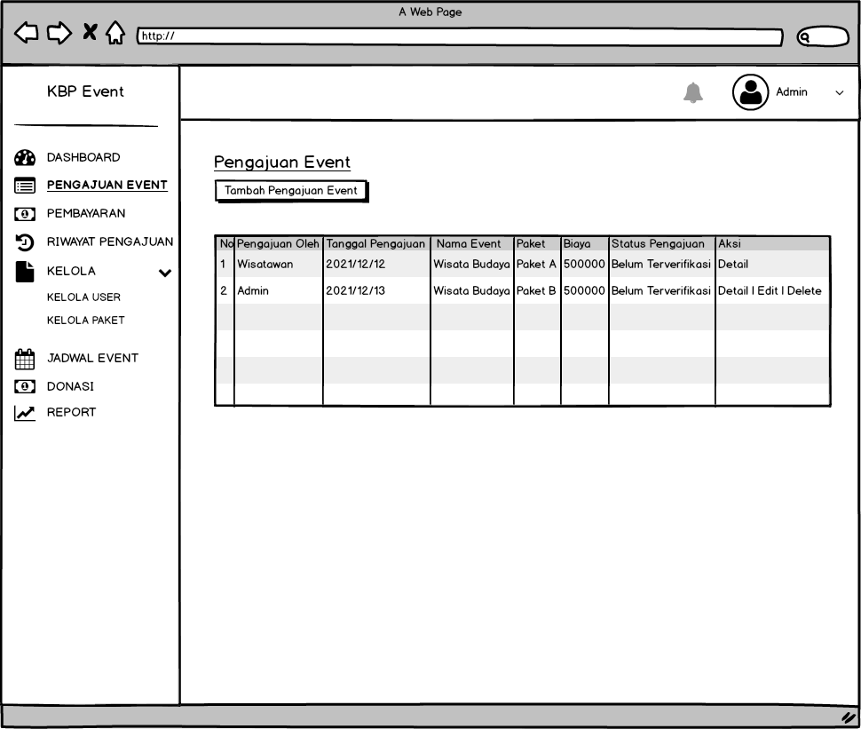
Gambar 3.29 Halaman Daftar Pengajuan Admin
Pada gambar 3.29 merupakan rancangan user interface daftar pengajuan event. Tampilan daftar pengajuan event digunakan oleh administrator untuk melihat status pengajuan dan validasi event yang masuk
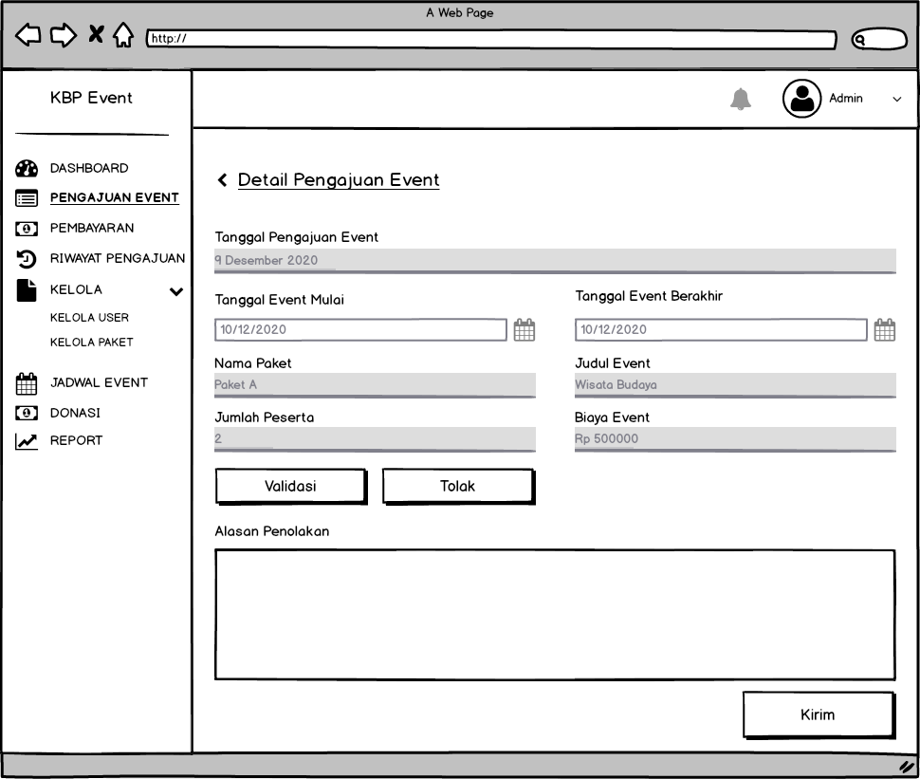
Gambar 3.30 Halaman Validasi Event
Pada gambar 3.30 merupakan rancangan user interface validasi event. Tampilan validasi event digunakan oleh admin untuk melakukan validasi terkait event yang bersangkutan

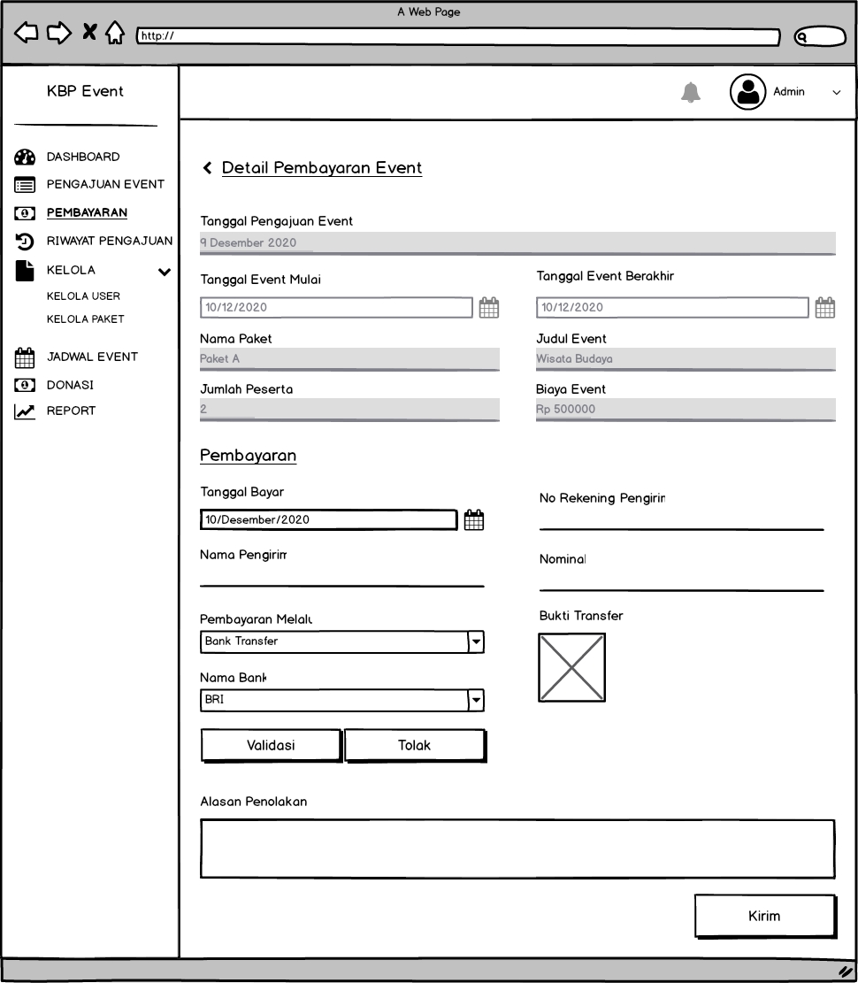
Gambar 3.31 Halaman Validasi Pembayaran
Pada gambar 3.31 merupakan rancangan user interface validasi pembayaran. Tampilan validasi pembayaran digunakan oleh admin untuk melakukan validasi pembayaran terkait event yang bersangkutan

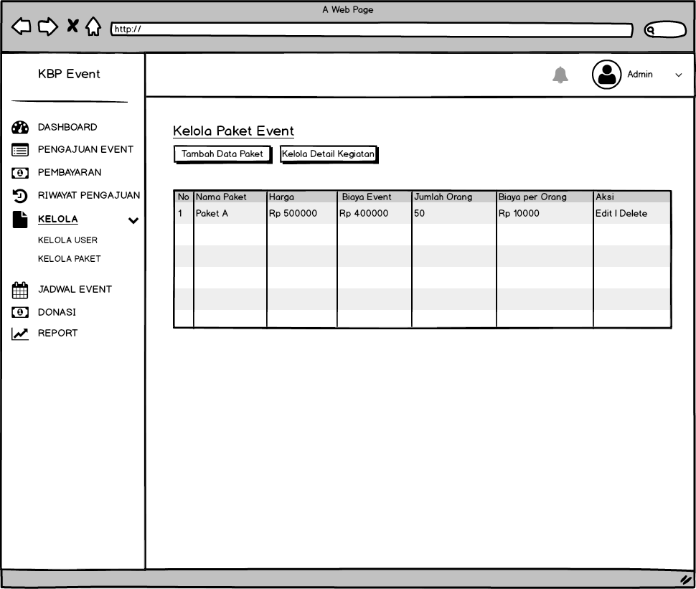
Gambar 3.32 Halaman Kelola Paket Event
Pada gambar 3.32 merupakan rancangan user interface kelola paket event. Tampilan kelola paket event digunakan oleh admin untuk mengelola paket event

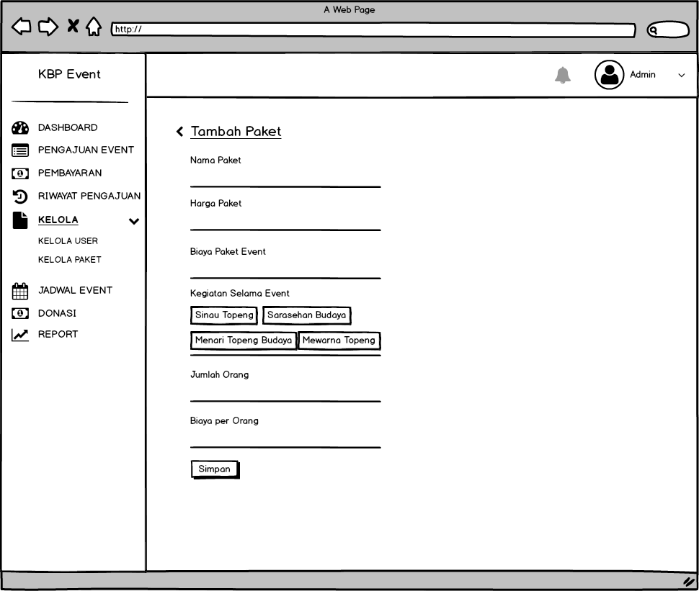
Gambar 3.33 Halaman Tambah Paket Event
Pada gambar 3.33 merupakan rancangan user interface tambah paket event Tampilan tambah paket event digunakan oleh admin untuk menambah paket event

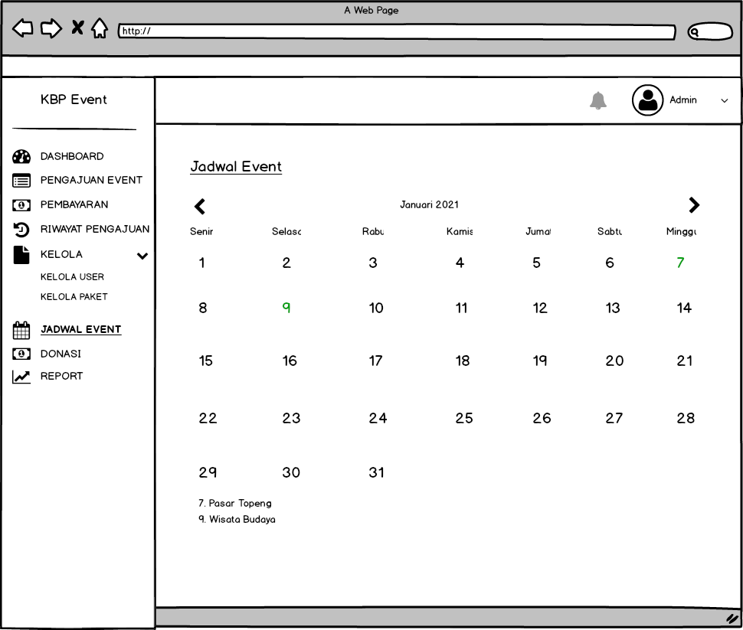
Gambar 3.34 Halaman Jadwal Event
Pada gambar 3.24 merupakan rancangan user interface halaman jadwal event. Tampilan jadwal event digunakan oleh admin untuk melihat jadwal event yang berlangsung

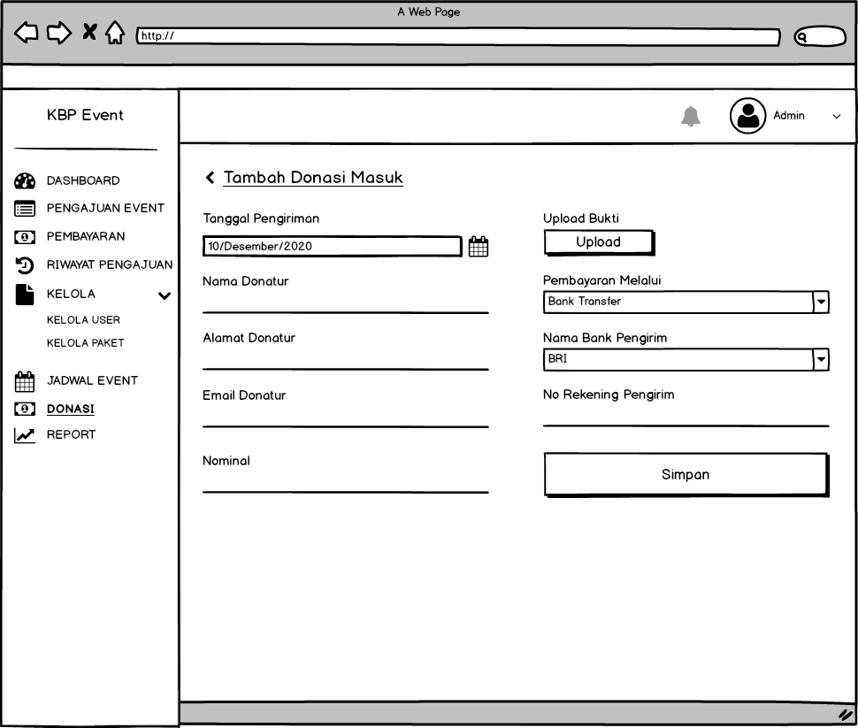
Gambar 3.35 Halaman Donasi
Pada gambar 3.35 merupakan rancangan user interface halaman donasi. Tampilan donasi digunakan oleh donatur dan admin untuk menambah donasi

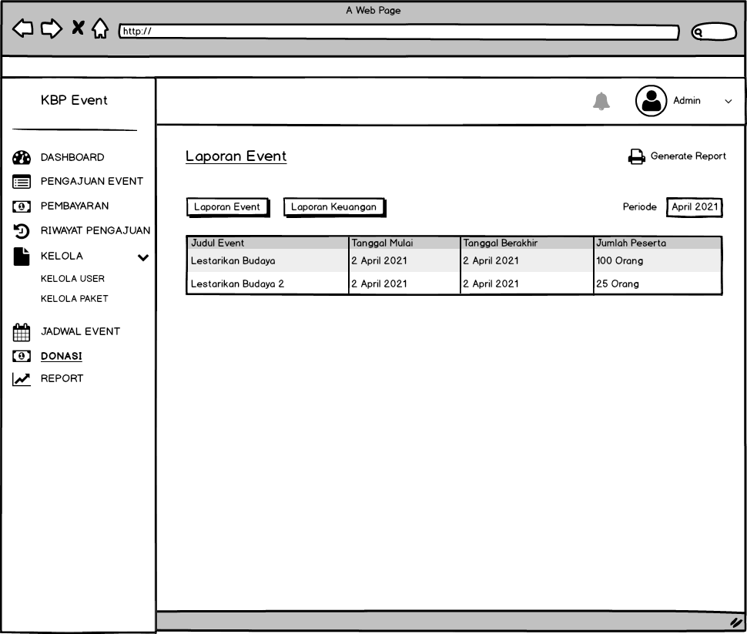
Gambar 3.36 Halaman Laporan Event
Pada gambar 3.36 merupakan rancangan user interface halaman laporan event. Tampilan laporan event digunakan oleh admin untuk melihat event yang telah berlangsung berdasarkan jumlah peserta yang berpartisipasi

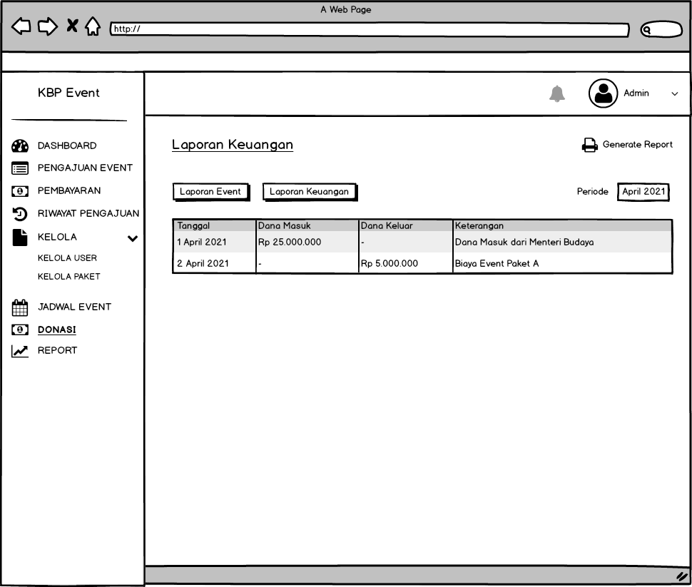
Gambar 3.37 Halaman Laporan Keuangan
Pada gambar 3.37 merupakan rancangan user interface halaman laporan keuangan. Tampilan laporan keuangan digunakan oleh admin untuk melihat arus keuagangan berdasarkan dana masuk dan dana keluar setiap event

